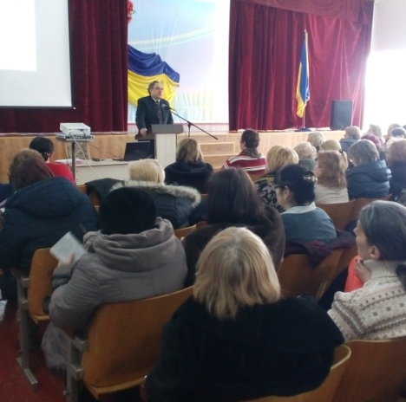
30 березня 2018 року на базі КЗО «Спеціалізована школа №13» ДМР для керівників предметних методичних об’єднань вчителів математики була проведена зустріч з професором Харківського національного педагогічного університету ім.Г.С.Сковороди Неліним Євгенієм Петровичем.
Мета заходу – ознайомити учителів з листом Міністерства освіти і науки України від 31.01.2018 №1/9-66 «Про організоване завершення 2017/2018 н. р. та особливості проведення ДПА в закладах загальної середньої освіти», «Державним стандартом базової і повної середньої освіти» та новими програмами для 10 класів з математики. Познайомити учителів із творчим надбаннями колег. Сприяти обміну досвіду вчителів.
Під час семінару - практикуму Євген Петрович ознайомив учителів як ефективно підготовити учнів до виконання завдань ЗНО 2018 з математики засобами оновлених підручників і посібників, на семінарі відбулось широке обговорення нових педагогічних стратегій навчання учнів.
На семінарі – практикумі активно обговорювались проблеми компетентнісного підходу у навчанні, зміни до навчальних програм з математики у 5 та 10 класах, було проведено майстер-клас «Реалізація компетентнісного підходу на уроках математики».
Були порушені питання «Про порядок закінчення навчального року та проведення державної підсумкової атестації в загальноосвітніх навчальних закладах у 2017-2018 н.р.» та «Підготовка матеріалів для проведення ДПА в 9 класах з математики за письмовою формою».
У зустрічі прийняло участь 126 вчителів математики навчальних закладів міста.
